Báo Cáo Bài Tập Lớn Môn Lập Trình Ứng Dụng Cơ Sở Dữ Liệu

# Đề tài:

Xây dựng ứng dụng quản lý thiết bị.

# Thành Viên

|  |  |  |
| --- | --- | --- |
| **STT** | **Tên** | **MSSV** |
| 1 | Trần Văn Định | 1749507 |
| 2 | Nguyễn Văn Hải | 1449014 |
| 3 | Nguyễn Ngọc Minh Khang | 1733057 |

# Tính năng

* Quản lý người dùng.
* Quản lý các loại thiết bị.
* Quản lý thiết bị theo người dùng.
* Đăng nhập/Đăng xuất.
* Tạo Báo Cáo.

# Công Nghệ Sử Dụng

* Winform/C#
* SQL Server
* LINQ
* Crystal Report

# Toolbox Được Sử Dụng

* Label
* TextBox
* ComboBox
* ListBox
* GridView
* MesageBox

# Cấu trúc Database

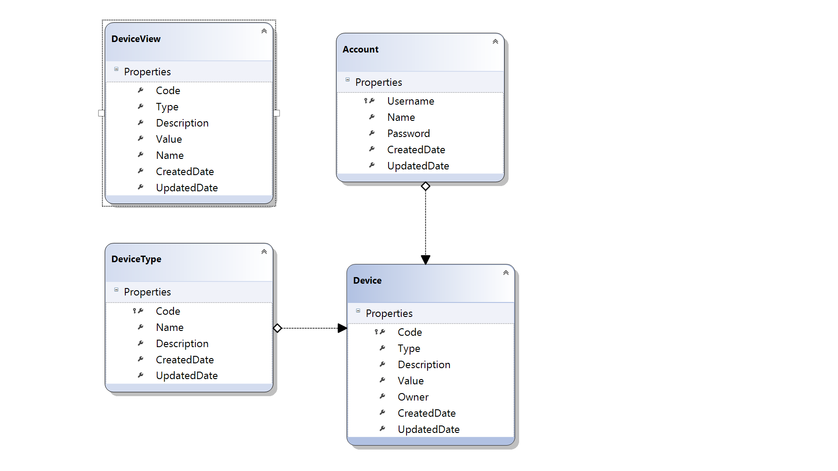

# Các màn hình

## Màn Hình Đăng Nhập

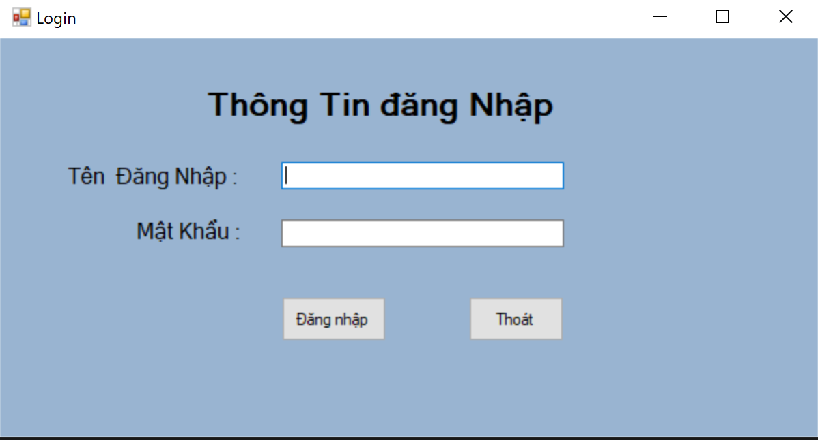

* Là màn hình bắt đầu của chương trình.
* Người dùng phải nhập thông tin username và password để sử dụng các chức năng. Sau đó click vào button Đăng nhập.
  + Nếu thành công chuyển sang màn hình chọn thao tác.
  + Nếu thất bại thì báo lỗi MessageBox lên màn hình.
* Bấm button Thoát để thoát chương trình.

## Màn Hình Chọn Thao Tác

* Click vào button Quản lý người dùng để vào màn hình quản lý người dùng.
* Click vào button Quản lý thiết bị để vào màn hình quản lý thiết bị.
* Click vào button Thoát để thoát chương trình.

## Màn Hình Quản Lý Người Dùng

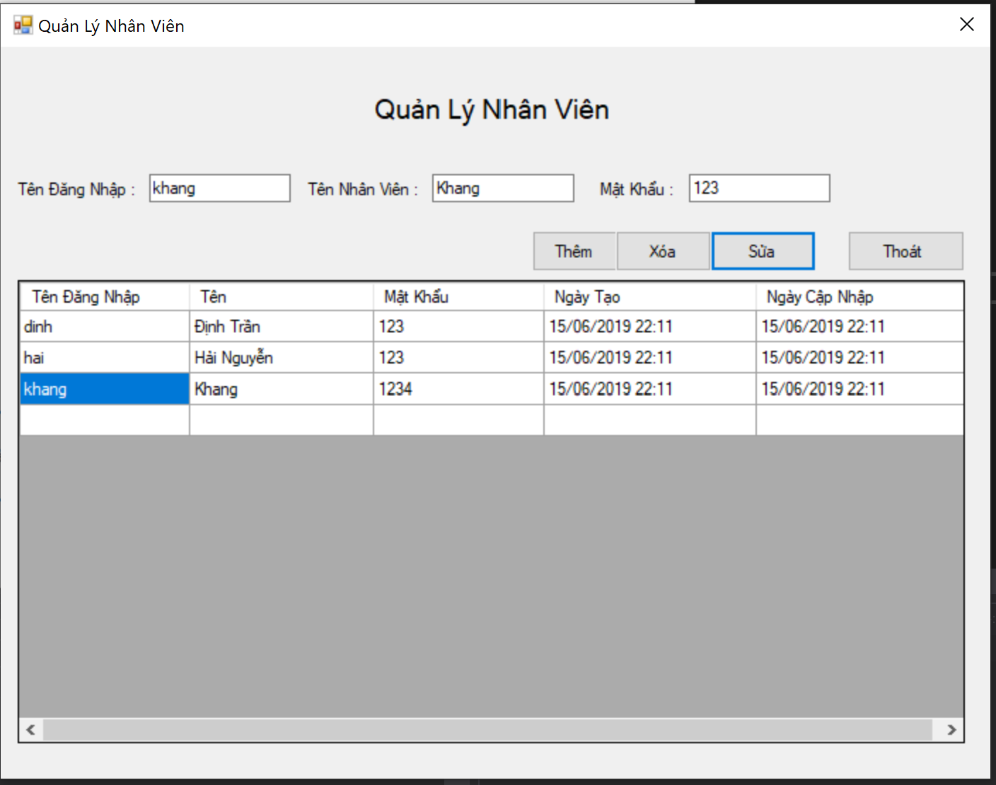

* Hiển thị danh sách các user hiện có.
* Cho phép sửa thông tin bằng cách click vào ô cần sửa, sửa giá trị xong bấm button sửa.
* Cho phép xóa một user bằng cách chọn một row, bấm button xóa.
* Cho phép thêm một user mới bằng cách gõ username/name/password trên đầu form sau đó click button Thêm.
* Click button Thoát để thoát chương trình.

## Màn Hình Quản Lý Thiết Bị

* Hiển thị danh sách các thiết bị đã được đăng ký.
* Một thiết bị gồm có các thông tin

|  |  |  |
| --- | --- | --- |
| **Số thứ tự** | **Tên** | **Miêu tả** |
| 1 | Code | Mã của thiết bị. |
| 2 | Type | Loại thiết bị. |
| 3 | Description | Thông tin của thiết bị. |
| 4 | Value | Giá của thiết bị |
| 5 | Name | Thông tin người đang giữ thiết bị |
| 6 | CreatedDate | Ngày tạo thiết bị |
| 7 | UpdatedDate | Ngày cập nhật thiết bị |

* Muốn xóa một thiết bị, chọn dòng có thiết bị đó rồi bấm button Xóa.
* Muốn sửa một thiết bị, chọn dòng có thiết bị đó rồi bấm button Sửa.
* Muốn thêm một thiết bị, bấm button Thêm.

# Màn hình thêm thiết bị

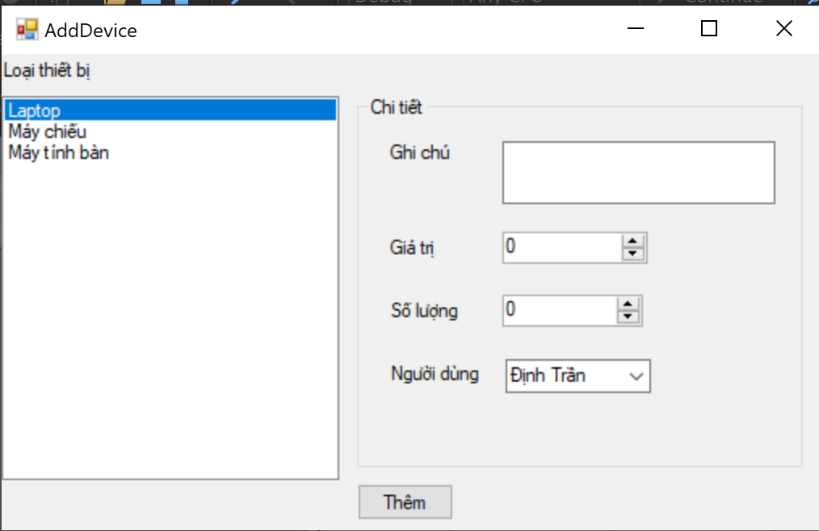

* Bên trái là danh sách các loại thiết bị. Bên phải là thông tin chi tiết của thiết bị.
* Chọn một loại thiết bị và điền các thông tin.
* Ở combox Người dùng chọn một trong số người dùng để chuyển thiết bị cho người đó.
* Click button Thêm để thêm thiết bị.
* Chương trình sẽ tự sinh ra mã của từng thiết bị.

# Màn hình sửa thiết bị

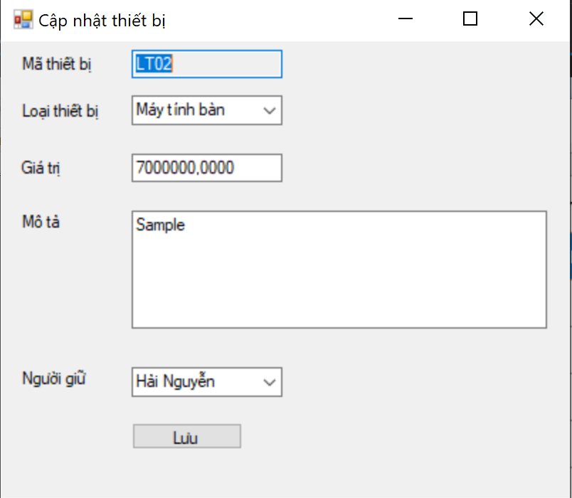

* Cho phép sửa các loại thông tin.
* Mã thiết bị không được phép sửa.

## Màn Hình Quản Lý Loại Thiết Bị

## Màn Hình Tạo Report